Plans d’utilisation et limitation des messages
Pour éviter que votre API ne soit submergée par un trop grand nombre de demandes, Amazon API Gateway limite les demandes adressées à votre API. Des limites prédéfinies de limitation en régime permanent et en rafale sont définies au niveau du compte. En tant que propriétaire d’API, vous pouvez définir la limitation de méthode par défaut pour remplacer les limites de limitation de demande au niveau du compte pour une étape spécifique ou pour des méthodes individuelles dans une API. En outre, vous pouvez configurer des plans d’utilisation pour limiter les soumissions de demandes client aux tarifs et devis spécifiés.
Un plan d’utilisation permet d’accéder à une ou plusieurs étapes d’API déployées avec une limitation configurable et des limites de quota appliquées aux clés d’API client individuelles. Les appelants d’API sont identifiés par des clés d’API qui peuvent être générées par API Gateway. La limitation prescrit les limites de débit de requêtes appliquées à chaque clé API.
Dans les sections suivantes de l’atelier, nous allons configurer les clés API pour suivre nos appelants d’API. Les clés API seront ensuite utilisées pour configurer les plans d’utilisation et restreindre chaque client en fonction de son niveau (platine, or, argent, etc.).
Dans cette section, nous allons :
- Configuration des clés API
- Configuration des plans d’utilisation
- Test de l’API avec un plan d’utilisation

Configuration des clés API

Si ce n’est pas déjà fait, connectez-vous à AWS Management Console et ouvrez la console API Gateway à l’adresse https://console.aws.amazon.com/apigateway/

Dans le volet de navigation principal d’API Gateway, sélectionnez l’API calculatePrice en cliquant sur le nom

Cliquez ensuite sur la méthode POST de la ressource API medianPriceCalculator

Cliquez sur Demande de méthode dans le volet Exécution de la méthode.

Dans la section Paramètres de demande de méthode, cliquez sur Modifier

Cochez la case Clé API requise

Cliquez sur Enregistrer

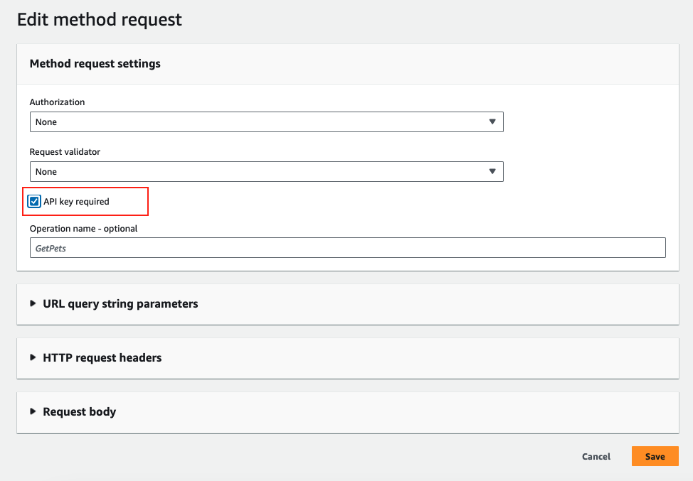

Cliquez sur Déployer l’API. Entrez les valeurs suivantes :

  - Étape : Sélectionnez dans la liste déroulante.dev
  - Description du déploiement : Adding API Key

Cliquez sur Déployer

Maintenant que notre API nécessite une clé API, nous devons en créer une.

Dans le volet de navigation principal d’API Gateway, sélectionnez Clés API.

Cliquez sur Créer une clé API.

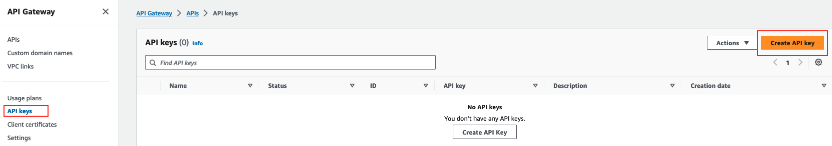

Fournissez les valeurs suivantes sous Détails de la clé API :

  - Nom: calculatePriceKey
  - Description: Main key for calculatePrice API
  - Clé API : sélectionnez Auto generate
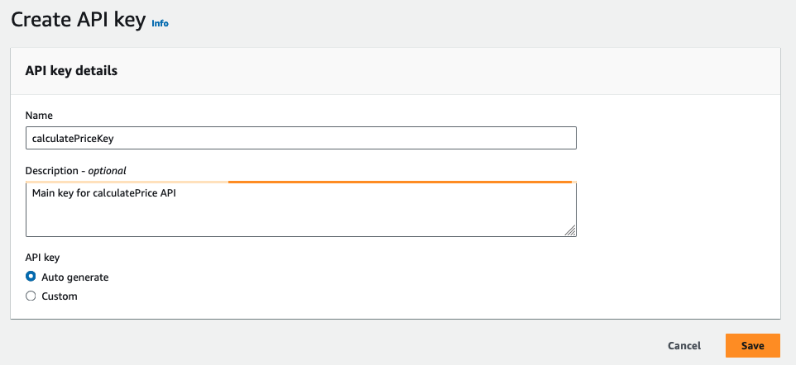

Cliquez sur Enregistrer

Vous devrez peut-être cliquer sur API et sélectionner l’API calculatePrice pour revenir au menu de navigation complet.

Configuration des plans d’utilisation

Une fois les clés API créées, l’étape suivante consiste à créer un plan d’utilisation.

Dans le volet de navigation principal d’Amazon API Gateway, sélectionnez Plans d’utilisation

Cliquez sur Créer un plan d’utilisation.

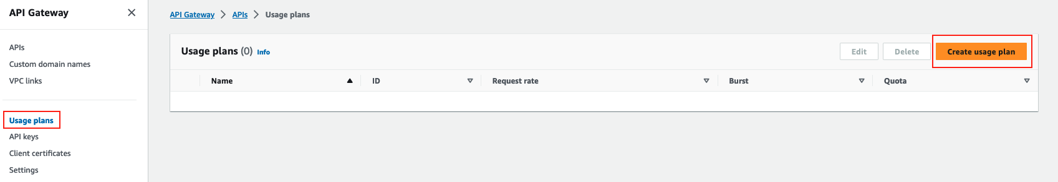

Indiquez les valeurs suivantes sous Détails du plan d’utilisation :

  - Nom: Platinum
  - Description: Exclusive plan for our best customers
  - Basculez l’étranglement pour activer
  - Taux de > d’étranglement : 100
  - Étranglement > rafale : 200
  - Basculez Quota pour activer
  - Quota : demandes par mois5000
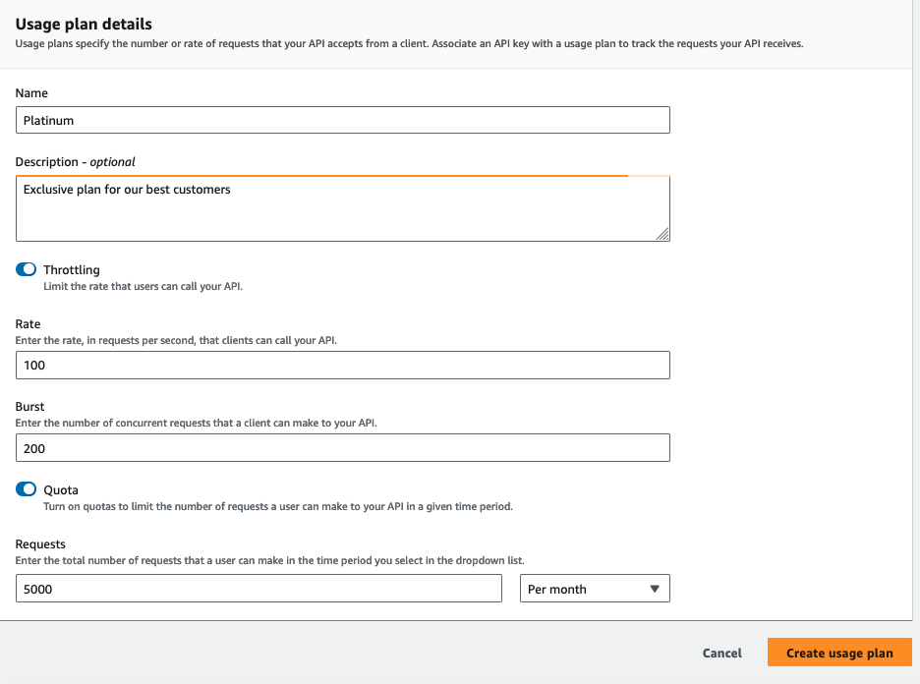

Cliquez sur Créer un plan d’utilisation

Cliquez sur Nom du plan d’utilisation Platinum

Dans la section Étapes associées, cliquez sur Ajouter une étape

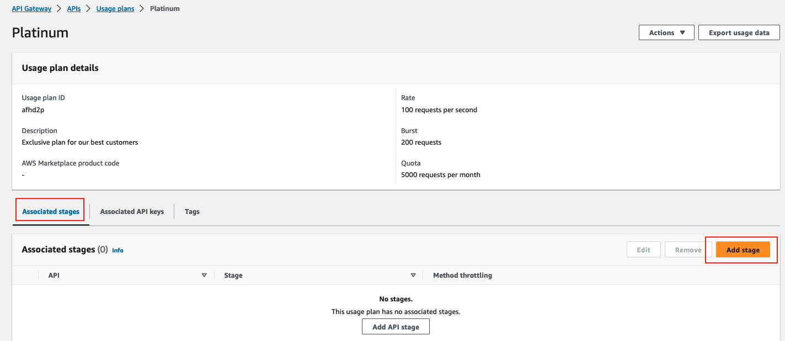

Sélectionnez l’API calculatePrice dans la liste déroulante

Sélectionner l’étape de développement

Développez la section Limitation au niveau de la méthode et cliquez sur Ajouter une méthode. Utilisez les valeurs suivantes.

  - Ressource: /medianPriceCalculator
  - Méthode: POST
  - Taux: 100
  - Éclater: 200
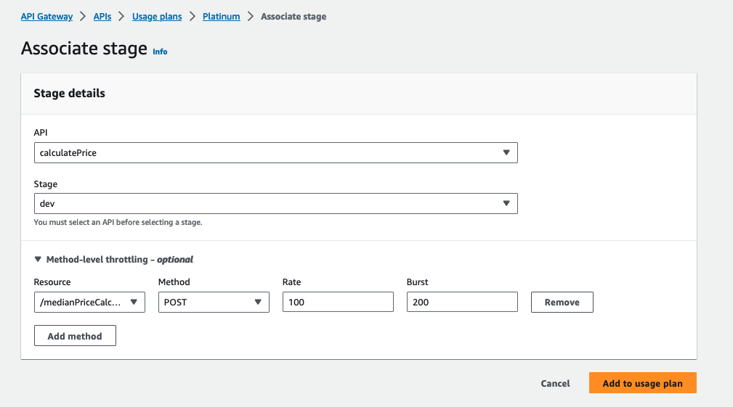

Cliquez sur Ajouter au plan d’utilisation

Cliquez sur l’onglet Clés API associées

Cliquez sur Ajouter une clé API

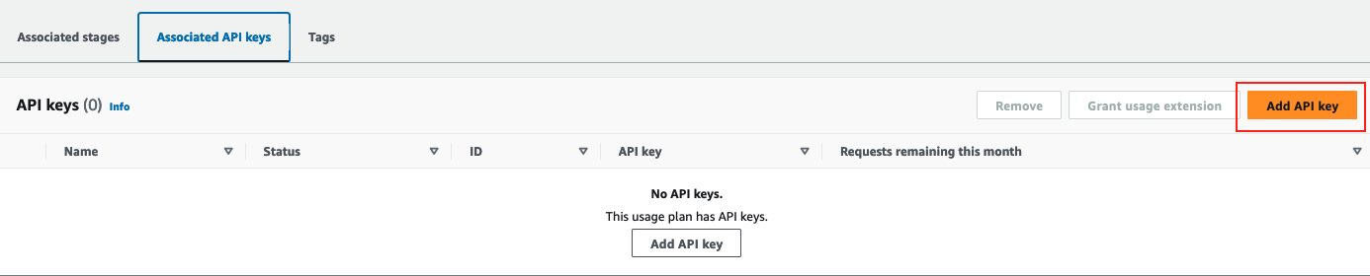
- Indiquez les valeurs suivantes sous Détails de la clé API.
- Type : Ajouter une clé existante
- Clé API : Choisir dans la liste déroulantecalculatePriceKey
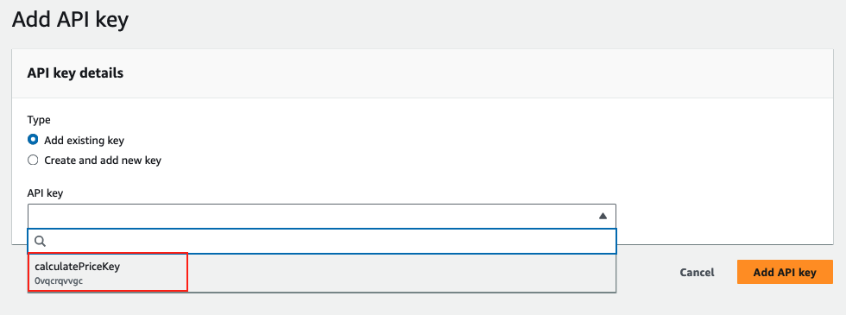
- Cliquez sur Ajouter une clé API
À ce stade, nous avons créé un plan d’utilisation Platinum qui permet à l’API de calcul de prix d’accepter 100 requêtes et de passer à 200 requêtes. Si vous le souhaitez, nous pouvons également créer des plans Silver et Bronze qui permettent de réduire le nombre de demandes.

Test de l’API avec un plan d’utilisation

Une fois que les clés sont créées et associées à une API, elles sont généralement distribuées aux développeurs ou aux clients. Dans cet atelier, nous allons utiliser Postman pour tester notre service déployé avec les clés API.

Dans le volet de navigation principal d’Amazon API Gateway, choisissez Clés API

Sélectionnez calculatePriceKey

Copiez la valeur de la clé API

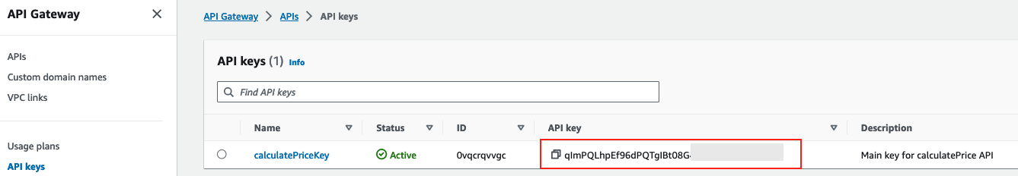

Testons la requête d’API à l’aide de friser .

Accédez à la méthode medianPriceCalculator POST à partir de l’étape de développement et copiez l’URL d’appel.

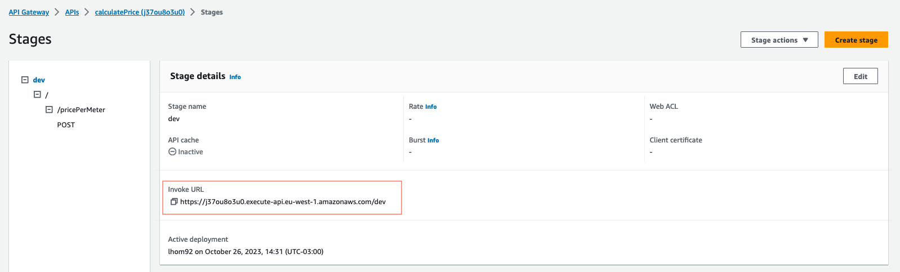

Accédez à VSCode Editor ou AWS CloudShell et exécutez la commande suivante pour exécuter la méthode /medianPriceCalculator :

12345curl --location '[insert your invoke URL here]/medianPriceCalculator?region=US' \--header 'Content-Type: application/json' \
--header 'x-api-key: [insert your API KEY]' \
--data '{}' \
-w '\n===\nTotal time: %{time_total}s\n'
Appelez la méthode plusieurs fois (10+), puis accédez au plan d’utilisation pour voir le nombre d’appels restants.

Dans le volet de navigation principal d’Amazon API Gateway, choisissez Plans d’utilisation

Cliquez sur Plan Platinum

Cliquez sur l’onglet Clés API associées

Sélectionnez calculatePriceKey API Key

Cliquez sur le menu Exporter les données d’utilisation en haut de la page.

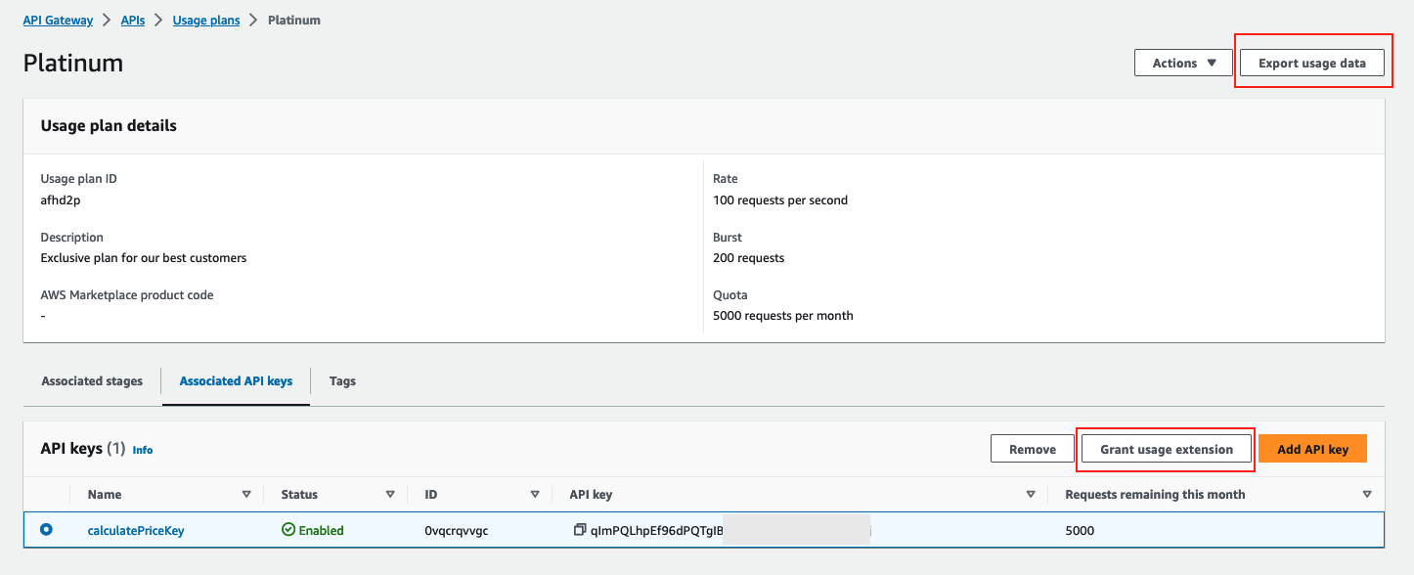

Notez les statistiques d’utilisation.

Les données d’utilisation sont retardées jusqu’à une heure, il est donc suggéré de faire une pause d’une heure et de revenir pour les vérifier.

Cliquez sur Accorder l’extension d’utilisation pour observer le nombre de requêtes encore disponibles pour la clé API

